TEMA 09 – DER A MODELO RELACIONAL (MAPEO A TABLAS)

Paso a modelo relacional

* Entidades y atributos
  + Toda entidad genera una tabla (casi siempre)
  + Cada atributo se corresponde con otro de la tabla
  + Excepciones:
    - Atributos compuestos
      * El modelo relacional solo admite atributos atómicos
      * La tabla tendrá los atributos que componen el atributo compuesto
    - Atributos multivaluados
      * Generan una nueva tabla
      * Clave primaria: la de la entidad origen junto al atributo multivaluado (mínimo uno de ellos)
      * Parte de la clave primera de la nueva tabla será una clave ajena de la tabla de la entidad

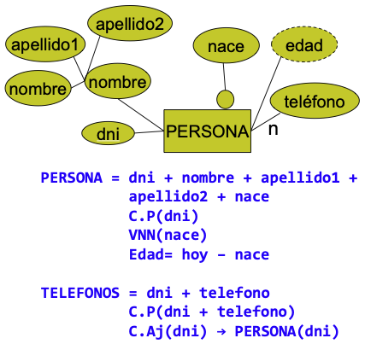

* + - Atributos obligatorios: además de crear la columna, se indica VNN(atributo)
    - Atributos derivados: podría incluirse la fórmula con la que se calcula
* Entidades débiles
  + Generan tabla (la relación NUNCA genera tabla)
  + Primero vamos generando tablas desde las más fuertes hasta las más débiles (en caso de haber una cadena de relaciones débiles)
  + En las débiles, incluimos en su clave primaria la clave de la fuerte (o fuertes)
  + Se une junto a su clave parcial (si la tiene) para identificarse
  + Las claves primarias de las propietarias, que forman la clave primaria de la débil, son además claves ajenas de las tablas de las entidades fuertes

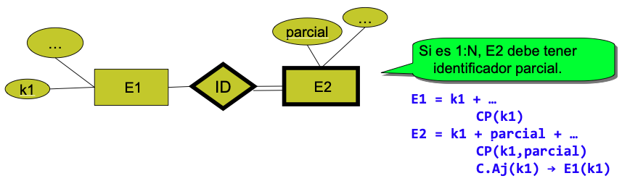

Relaciones

* Relaciones binarias
  + Cardinalidad N:N
    - En relaciones muchos a muchos siempre se genera tabla

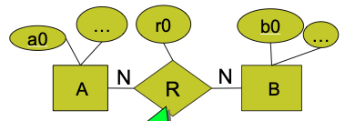

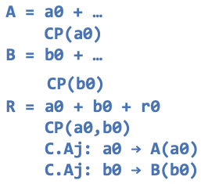

* + - A y B siguen igual (cada una hace su tabla)
    - R genera una tabla con:
      * Sus atributos
      * Clave primaria: a0, b0
      * A su vez son claves ajenas de sus respectivas tablas
  + Cardinalidad 1:1
    - No genera tabla
    - La clave de una entidad pasa a la otra como clave ajena
    - Si en una fila no hay relación, la alternativa queda como *null*
    - Los atributos de la relación (r0) también se van a la tabla de la entidad del lado al que pasamos la ajena

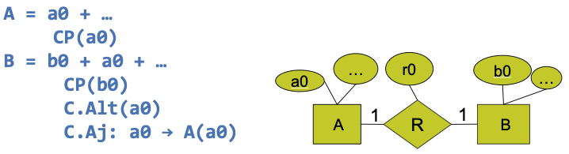

* + Cardinalidad 1:N
    - No genera tabla
    - La clave primaria de la entidad con cardinalidad 1 va a la tabla de la entidad con cardinalidad N (clave ajena)
    - Los atributos de la relación (r0) también se van a la tabla de la entidad del lado N

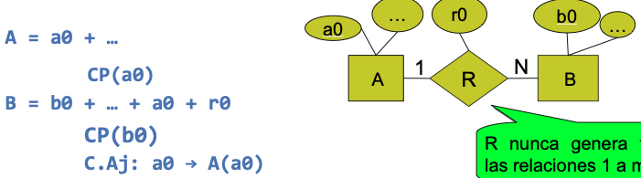

* Relaciones unarias
  + Cardinalidad N:N
    - Es una binaria: en vez de 2 entidades hay 1 y a los atributos (no pueden repetirse) se les cambia su nombre por el de rol
    - Tabla 1: la de A
    - Tabla 2: la de R (A + roles + r0)

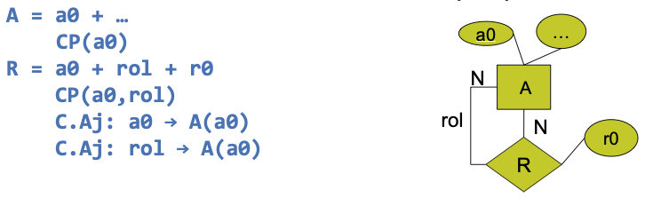

* + Cardinalidad 1:1
    - 1 tabla
    - Habría casos problemáticos

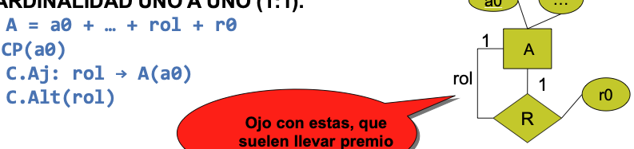

* + Cardinalidad 1:N
    - 1 tabla
    - Se almacenan en A los de rol y los r0

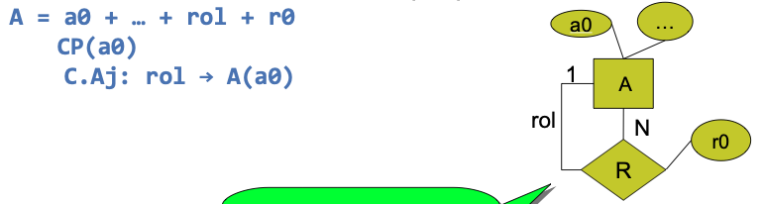

* Relaciones ternarias
  + Cardinalidad 1:N:N
    - Tabla A: normal con todos sus atributos
    - Tabla B: normal con todos sus atributos
    - Tabla C: normal con todos sus atributos
    - Tabla R:
      * Coge las primarias de las 3 tablas (claves ajenas)
      * Coge los atributos propios
      * Las claves primarias son las 2 de la cardinalidad N
      * La de la cardinalidad 1 (B) se pone VNN para evitar que sea una binaria
        + Si además queremos evitar que un mismo B tenga más de una pareja de (a,c), podemos añadir C.Alt(b0)

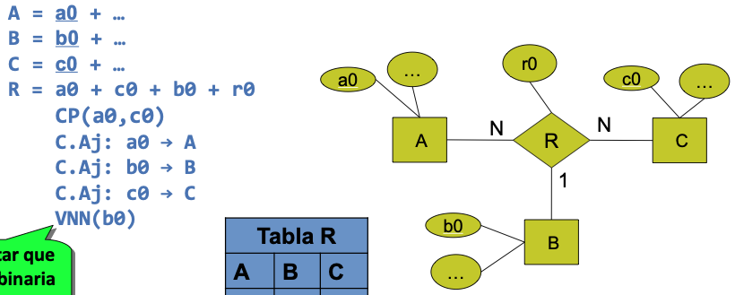

* + - Cada pareja (a,c) puede, como máximo, relacionarse con un elemento de B
  + Cardinalidad 1:1:N
    - Tabla A: normal con todos sus atributos
    - Tabla B: normal con todos sus atributos
    - Tabla C: normal con todos sus atributos
    - Tabla R:
      * Coge las primarias de las 3 tablas (claves ajenas)
      * Coge los atributos propios
      * Las claves primarias son la de la cardinalidad N y una de la 1
      * Las de cardinalidad 1 son clave alternativa (a0, c0)
      * La clave ajena que no está como primaria es VNN

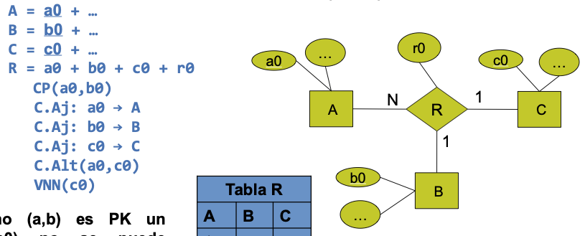

* + Cardinalidad 1:1:1
    - Cada tabla normal
    - Tabla R:
      * Coge las primarias de las 3 tablas (claves ajenas)
      * Coge los atributos propios
      * 2 de las claves forman la clave primaria (a0, b0)
      * Las otras dos combinaciones son claves alternativas (a0, c0) y (b0, c0)

* + Cardinalidad N:N:N
    - Cada tabla normal
    - Tabla R:
      * Coge las primarias de las 3 tablas (claves ajenas)
      * Coge los atributos propios
      * La clave primaria son las 3: CP(a0, b0, c0)
    - Cada pareja puede relacionarse con muchos elementos de la otra entidad

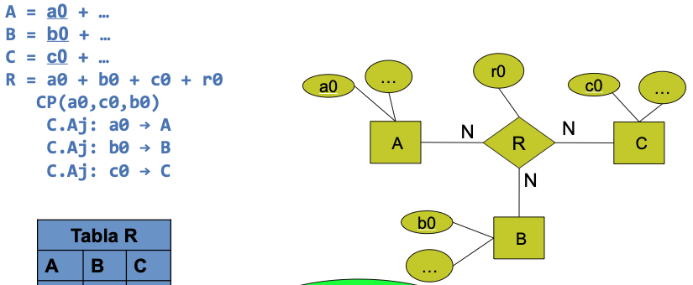

* Especializaciones
  + Solapada (no disjunta) y parcial
    - Tabla A normal
    - Tabla A1: clave de A (CP) y sus atributos exclusivos
    - Tabla A2: clave de A (CP) y sus atributos exclusivos
    - Tabla A3: clave de A (CP) y sus atributos exclusivos

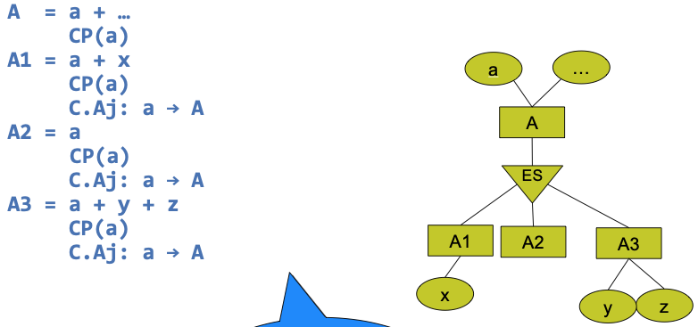

* + Exclusiva (disjunta) y parcial
    - Tabla A normal
    - Tabla A1: clave de A (CP) y sus atributos exclusivos
    - Tabla A2: clave de A (CP) y sus atributos exclusivos
    - Tabla A3: clave de A (CP) y sus atributos exclusivos
    - Aserciones
      * ASERCIÓN 1: A1[a] ∩ A2[a] = ∅ (intersección, conjunto vacío)
        + Que no tienen valores en común
      * ASERCIÓN 2: A1[a] ∩ A3[a] = ∅
      * ASERCIÓN 3: A2[a] ∩ A3[a] = ∅
      * NO equivalen a: A1[a] ∩ A2[a] ∩ A3[a] = ∅

* Relaciones obligatorias
  + Relaciones binarias
    - Cardinalidad N:N y 1 lado participación total
      * Se obliga a la entidad B a que se relacione a través de B con A
      * Tabla A: igual
      * Tabla B: Igual
      * Tabla R:
        + Claves primarias de A y B más sus atributos propios
        + Claves ajenas de A y B
        + ASERCIÓN 1: B[b0] ⊆ R[b0] (está incluida sí o sí)

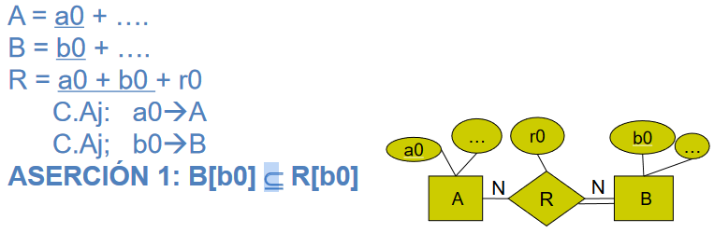

* + - Cardinalidad N:N y 2 lados participación total
      * Se obliga a la entidad B a que se relaciones a través de R con A y viceversa
      * Tabla A: igual
      * Tabla B: igual
      * Tabla R:
        + Claves primarias de A y B más sus atributos propios
        + Claves ajenas de A y B
        + ASERCIÓN 1: B[b0] ⊆ R[b0]
        + ASERCIÓN 2: A[a0] ⊆ R[a0]

* + - Cardinalidad 1:1 y 1 participación total
      * Tabla A:
        + Clave de A y sus atributos
        + Clave ajena de B (clave alternativa)
        + VNN(b0)
        + Atributos de R
      * Tabla B: clave de B y sus atributos

* + - Cardinalidad 1:1 y 2 participaciones totales
      * Fusiona todos los elementos en una única tabla
      * Es el único caso en el que las entidades no generan tablas
      * Tabla R:
        + CP de A y sus atributos
        + CP de B y sus atributos
        + CP(a0)
        + C.Alt(b0)
        + VNN(b0)

* + - Cardinalidad 1:N y participación total en el lado N
      * Tabla A: igual
      * Tabla B:
        + Su CP y atributos
        + C.Aj. de A
        + Atributos de R
        + VNN(a0)

* + - Cardinalidad 1:N y participación total en el lado 1
      * Tabla A: igual
      * Tabla B:
        + Su CP y atributos
        + C.Aj. de A
        + ASERCIÓN 1: A[a0] ⊆ B[a0]

* + - Cardinalidad 1:N y participación total en ambos lados
      * Tabla A: igual
      * Tabla B:
        + Su CP y atributos
        + C.Aj. de A
        + Atributos de R
        + VNN(a)
        + ASERCIÓN 1: A[a0] ⊆ B[a0]
  + Relaciones unarias
* Generalización

RESUMEN RELACIONES

Entidades débiles:

Binarias

* N:N

* 1:1

* 1:N

Unarias

* N:N

* 1:1

* 1:N

Relaciones ternarias (0 mínima)

* 1:N:N

* 1:1:N

* 1:1:1

* N:N:N

Especializaciones

* No disjunta/solapada y parcial

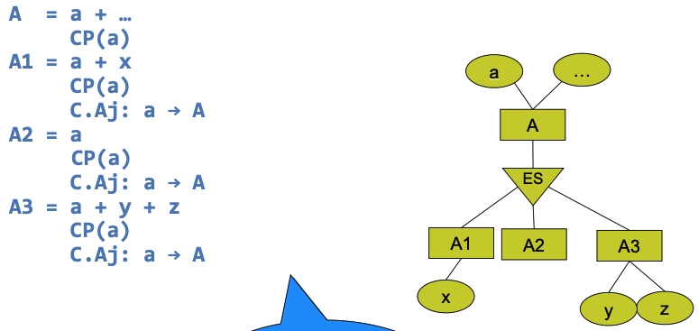

* Disjunta/exclusiva y parcial

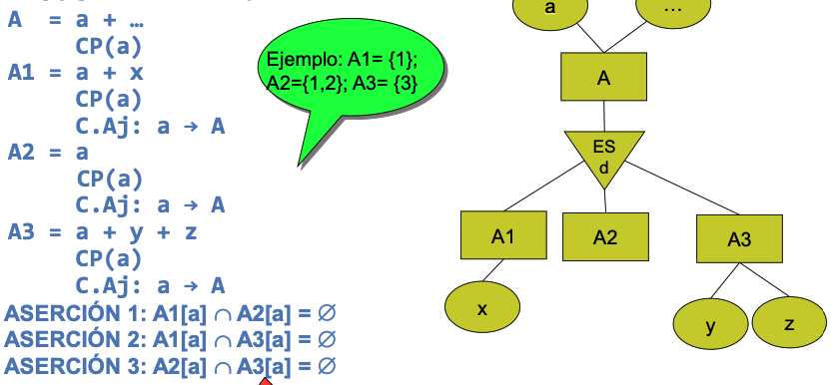

Relaciones obligatorias binarias

* N:N y 1 participación total

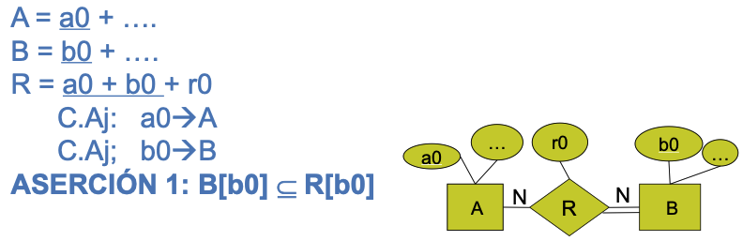

* N:N y 2 participaciones totales

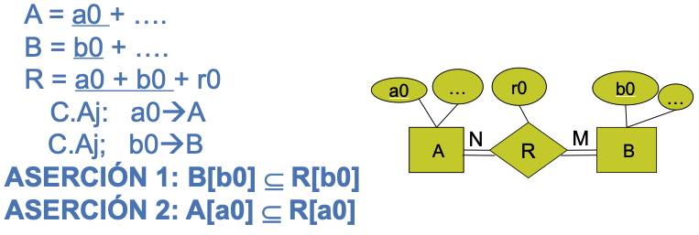

* 1:1 y 1 participación total

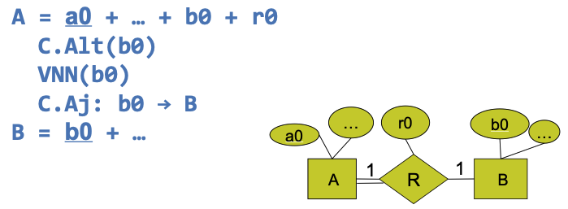

* 1:1 y 2 participaciones totales

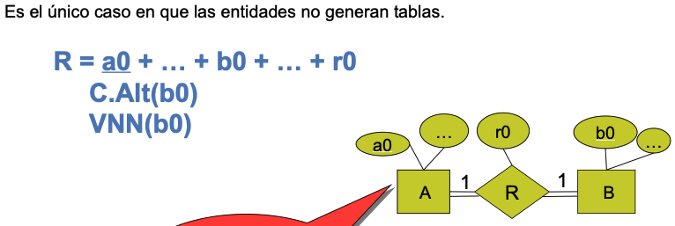

* 1:N y participación total en el lado N

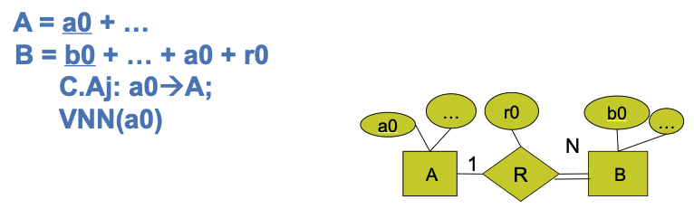

* 1:N y participación total en el lado 1

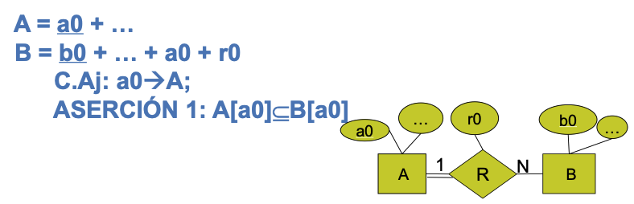

* 1:N y 2 participaciones totales

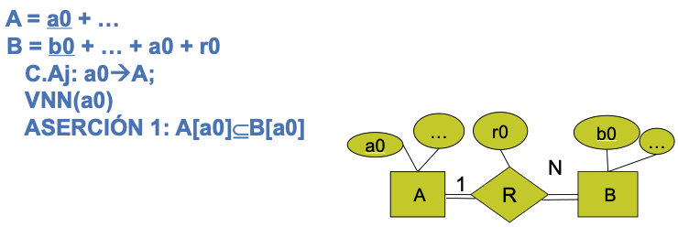

Relaciones obligatorias y unarias

* N:N y 1 participación total

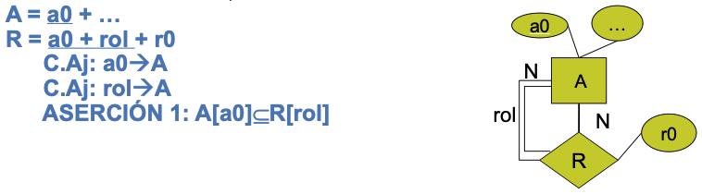

* N:N y 2 participaciones totales

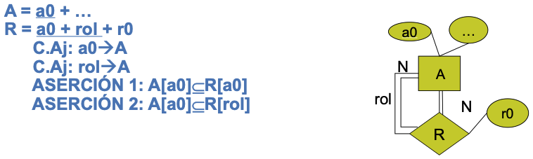

* 1:1 y 1 participación total

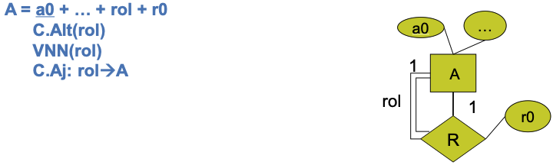

* 1:1 y 2 participaciones totales

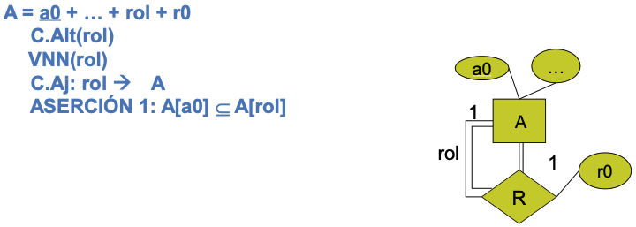

* 1:N y participación total en N

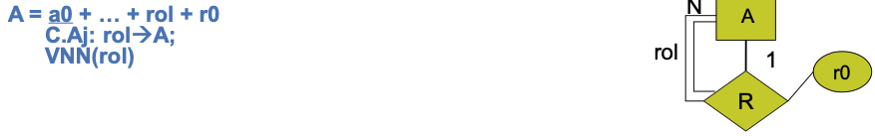

* 1:N y participación total en 1

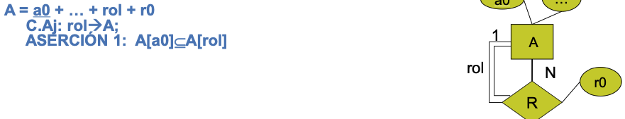

* 1:N y 2 participaciones totales

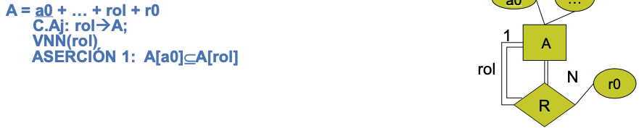

Relaciones obligatorias y ternarias

* 1 sola participación total

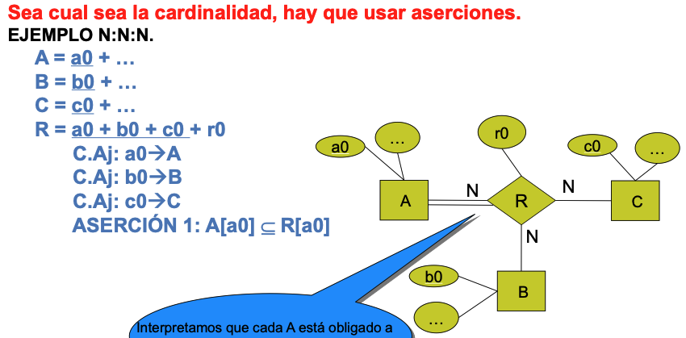

Generalizaciones

* No disjunta y total

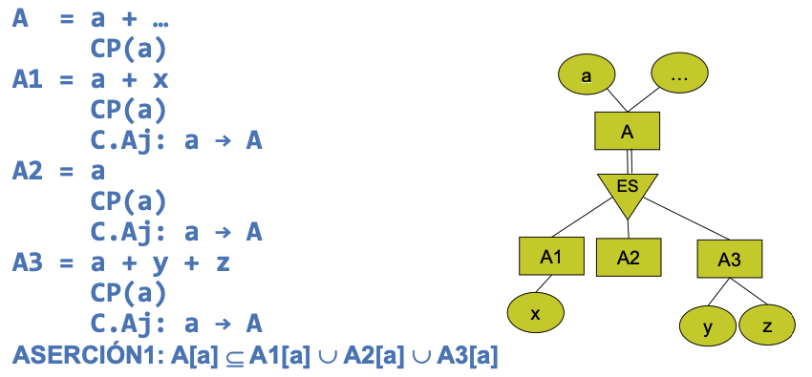

* Disjunta y total

